

Міністерство освіти і науки України

Національний технічний університет України

“Київський політехнічний інститут імені Ігоря Сікорського”

Факультет інформатики та обчислювальної техніки

Кафедра інформаційні систем та технологій

# Лабораторна робота №2

із дисципліни «Технології розроблення програмного забезпечення»

Тема: «Діаграма варіантів використання. Сценарії варіантів використання. Діаграми UML. Діаграми класів. Концептуальна модель системи»

Виконала:

Студентка групи ІА-24

Ганжа Х.М

..4 Графічний редактор (proxy, prototype, decorator, bridge, flyweight, SOA) Графічний редактор повинен вміти створювати / редагувати растрові (або векторні на розсуд студента) зображення в 2-3 основних популярних форматах (bmp, png, jpg), мати панель інструментів для створення графічних примітивів, вибору кольорів, нанесення тексту, додавання найпростіших візуальних ефектів (ч/б растр, інфрачервоний растр, 2-3 на вибір учня), роботи з шарами.

**Діаграма прецедентів:**

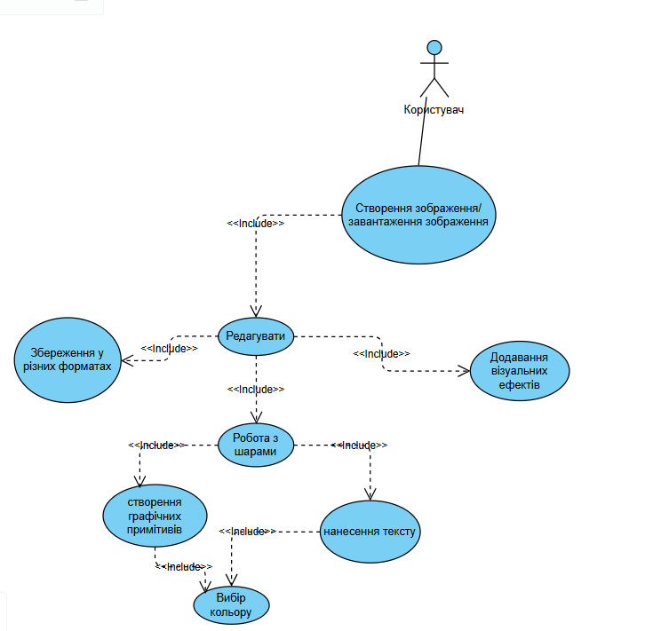

**Діаграма класів:**

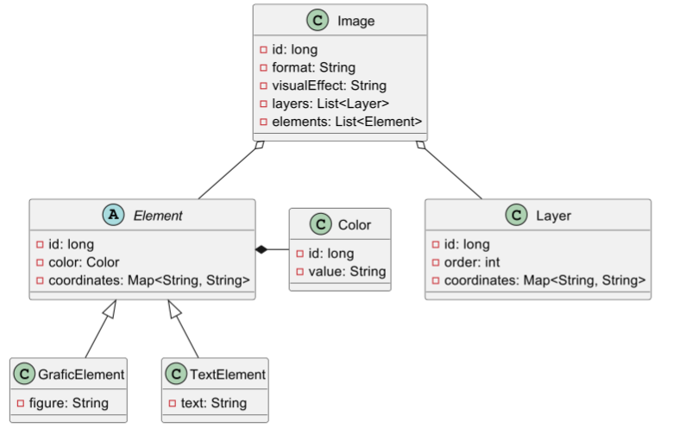

**3 прецеденти та сценарії використання:**

* Сценарій використання 1: Створення нового зображення

Передумови: Користувач має намір створити нове зображення в графічному редакторі.

Післяумови: Нове зображення успішно створено.

Актори: Користувач графічного редактора.

Опис: Цей сценарій ілюструє процес створення нового зображення.

Основний хід подій:

1. Користувач у графічному інтерфейсі вибирає опцію "Створити нове зображення".
2. Система показує інтерфейс для вибору формату збереження (bmp, png, jpg) та поле для введення назви зображення.
3. Користувач вводить назву майбутнього зображення, вибирає формат і натискає кнопку "Створити". (Виняток №1, Примітка №1)
4. Система переходить до нового полотна-зображення.

Винятки: Виняток №1: Не можна створити зображення, якщо його назва вже існує.

Примітки: Примітка №1: У разі конфлікту назв система сповістить користувача.

* Сценарій використання 2: Додавання простих візуальних ефектів

Передумови: Користувач редагує зображення і хоче додати візуальний ефект.

Післяумови: Візуальний ефект успішно додано до зображення.

Актори: Користувач графічного редактора.

Опис: Цей сценарій пояснює, як додати візуальний ефект до оброблюваного зображення.

Основний хід подій:

1. Користувач вибирає бажаний візуальний ефект із меню.
2. Система додає вибраний ефект до зображення.

Винятки: Відсутні.

Примітки: Відсутні.

* Сценарій використання 3: Додавання тексту

Передумови: Користувач планує додати текст до зображення.

Післяумови: Текст успішно додано до зображення.

Актори: Користувач графічного редактора.

Опис: Цей сценарій описує процес нанесення тексту на зображення.

Основний хід подій:

1. Користувач вибирає необхідний колір на панелі інструментів.
2. Система встановлює обраний колір.
3. Користувач на панелі інструментів обирає опцію "Текст".
4. Користувач мишкою виділяє область для додавання тексту.
5. Користувач вводить потрібний текст за допомогою клавіатури.
6. Система додає текст до зображення.

Винятки: Відсутні.

Примітки: Відсутні.

**Структура бази даних:**

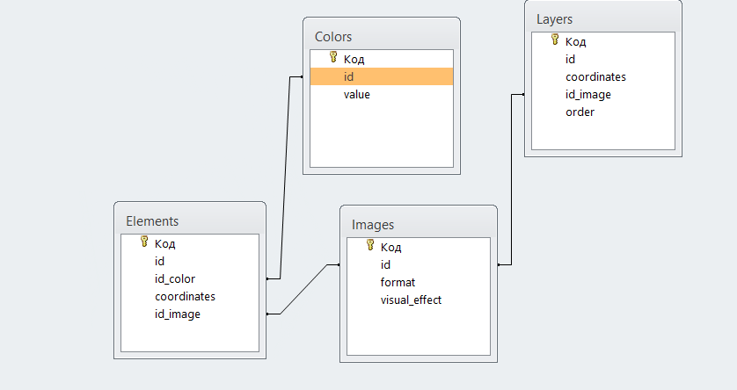

**Висновок**: під час виконання даної лабораторної роботи я ознайомилась із процесом створення діаграм варіантів використання, сценаріїв варіантів використання та розробила діаграму прецедентів UML, діаграму класів та структуру бази даних відповідної системи.